【PRD】社区后台（版本管理和产品管理）需求文档

|  |  |  |  |
| --- | --- | --- | --- |
| 文档版本： | V1.0.0 | 文档编号： |  |
| 文档密级： |  | 所属部门： | 研发三部 |
| 项目名称： | 社区后台 | 系统名称： | 版本管理中心 |
| 编写人员： | 蔡蓓蕾 | 编写日期： | 2019.06.17 |

修订记录

|  |  |  |  |
| --- | --- | --- | --- |
| 版本号 | 修订人 | 修订日期 | 修订描述 |
| V1.0 | 蔡蓓蕾 | 2019.06.17 | 1.创建文档 |
| V1.0 | 蔡蓓蕾 | 2019.08.26 | 1.重新修改文档 |
| V1.0 | 蔡蓓蕾 | 2019.10.16 | 1.增加1.6版本发布说明 |
| V1.1 | 蔡蓓蕾 | 2019.11.21 | 1.安卓平台的软件版本增加渠道选项 |
| V1.2 | 蔡蓓蕾 | 2020.01.04 | 1. 在1.7的包列表增加安装包类型项 2. 增加测试包和正式包发布的规则 |
| V2.0 | 蔡蓓蕾 | 2020.01.07 | 1. 硬件产品管理模块增加补充需求说明和官网硬件产品名称显示规则 |
| V2.0 | 蔡蓓蕾 | 2020.01.08 | 1. 在各个产品的版本列表增加删除功能 |
| V2.0 | 蔡蓓蕾 | 2020.04.27 | 1. 补充软件版本iOS平台说明 |
| V2.0 | 蔡蓓蕾 | 2020.06.23 | 1. 版本管理-固件，增加是否支持OTA升级 |

# 目录

目录 2

一、 版本管理需求说明 3

1. 产品版本管理 3

1.1 产品版本管理列表 3

1.2 软件版本列表 4

1.3 固件版本列表 9

1.4 校准工具版本列表 11

1.5 USB驱动版本列表 12

1.6 版本发布说明 14

1.7 包列表 16

2. 产品管理 18

2.1 产品管理列表 18

2.2 新增/编辑产品 20

3. 通知人管理 21

二、 硬件产品管理需求说明 23

1. 硬件产品列表 23

2. 新增/编辑硬件产品 26

3. 官网硬件产品名称展示规则 28

* 以上表单必填项说明： 29

# 版本管理需求说明

## 产品版本管理

### 产品版本管理列表

* 功能介绍

展示不同产品类型的产品列表

* 前置条件

1. 登录账号
2. 有该页面或操作权限

* 界面原型

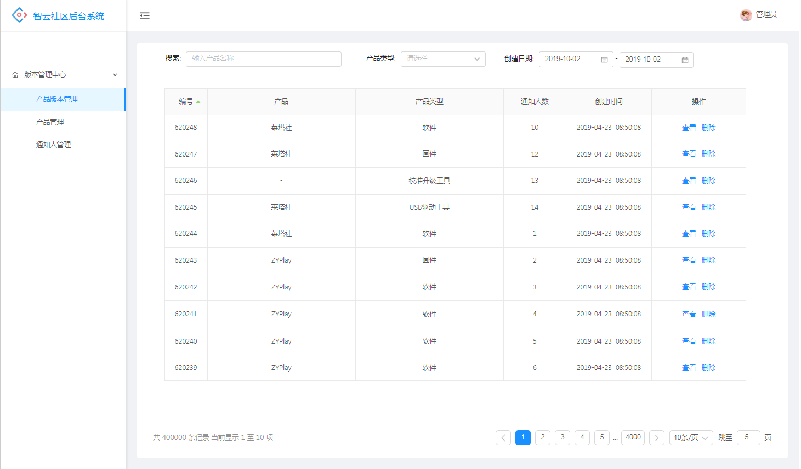

* 规则说明

1. 该模块的数据来源于“产品管理”模块新增的且已上架的产品
2. 排序：默认按编号的倒序排（编号按时间顺序创建），最新创建排在最上面；点击编号的排序按钮可以选择按编号的正倒序排
3. 每页默认显示10条
4. 搜索：按产品名称模糊搜索
5. 筛选

* 产品类型：选项包括全部、软件、固件、校准工具、USB驱动
* 创建时间：按产品创建的时间区间筛选（创建在“版本管理-产品管理”模块中创建）

1. 列表信息说明：

* 产品：产品类型为软件的显示新建时输入的“产品名称”；产品类型为固件的显示关联的硬件产品名称；产品类型为USB驱动和校准工具显示新建时输入的“名称”
* 通知人数：创建该版本时设置的邮件通知人数
* 创建时间：在“产品管理”模块新建时的时间

1. 操作功能说明

* 查看：点击跳转到该产品的版本列表
* 删除：点击删除该产品，如果该产品下有版本或安装包，则无法删除；这里删除时，在“产品管理”模块同步删除
* 后置条件

1. 点击“查看”跳转到该产品的版本列表

### 软件版本列表

* 功能介绍

展示软件产品的版本列表

* 前置条件

1. 有该页面权限
2. 在产品版本管理列表的软件产品点击“查看”进入

* 界面原型

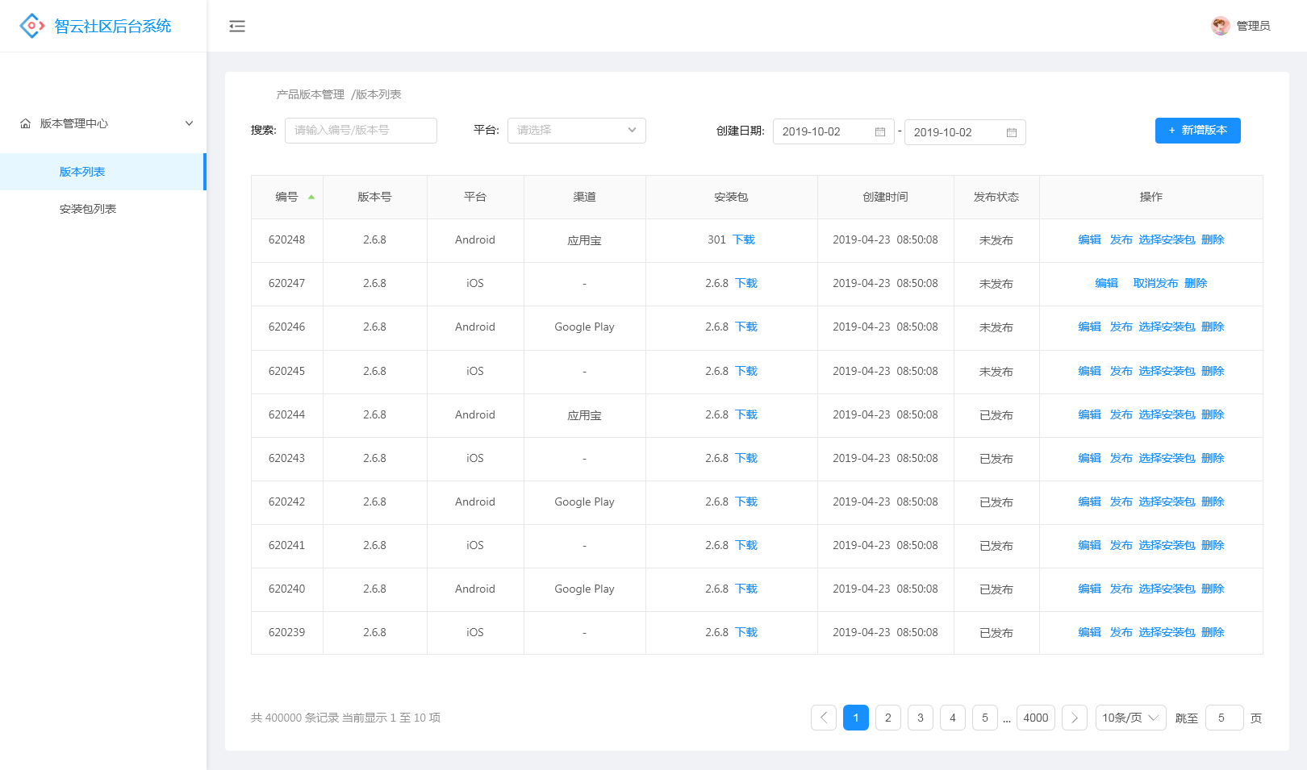

* 规则说明

1. 进入该页面，左边导航栏显示该产品的两个导航，版本列表和包列表
2. 排序：默认按编号的倒序排（编号按时间顺序创建），最新创建排在最上面；点击编号的排序按钮可以选择按编号的正倒序排
3. 每页默认显示10条
4. 平台筛选：选项包括iOS和Android
5. 列表信息说明：

* 渠道：发布平台为安卓时，显示版本的发布渠道，iOS则不显示
* 安装包：该位置显示已选择的安装包，点击“下载”按钮可下载该安装包
* 创建时间：展示版本的创建时间
* 发布状态：状态包括已发布、未发布和发布取消

1. 列表操作说明：

* 编辑：点击跳转到版本编辑页面，可对版本信息进行编辑
* 发布：点击发布，立即发布该版本，安装包为最新选择的安装包，无安装包时无法发布；发布后在对应App上提示更新，iOS到App Store更新，安卓提供安装包进行更新；发布成功的同时需要向通知人发布邮件，邮件模板见《版本发布邮件》文档，其他产品类型发布邮件相同
* 取消发布：已发布的版本才有“取消发布”的按钮，取消后App版本发布信息将不再提示
* 选择安装包：在该产品的安装包列表中选择安装包，已发布的版本则没有该选项
* 删除（其他类型产品的版本也同样增加删除功能）：

1. 发布状态为“未发布”或者“发布取消”的版本显示删除按钮，点击删除时弹框提示“是否确定删除该版本”，点击确定后删除版本
2. 发布状态为“已发布”的隐藏删除按钮，不可删除
3. 被删除的版本关联了安装包，安装包不被删除，仍然保留在安装包列表
4. 设定了定时发布的版本被删除后不可再发布

* 后置条件

1. 点击“新增版本”或“编辑”跳转到版本新增/编辑页面

#### 新增/编辑版本

* 功能介绍

为该产品新增/编辑版本

* 前置条件

1. 有新增/编辑权限
2. 点击新增/编辑跳转

* 界面原型

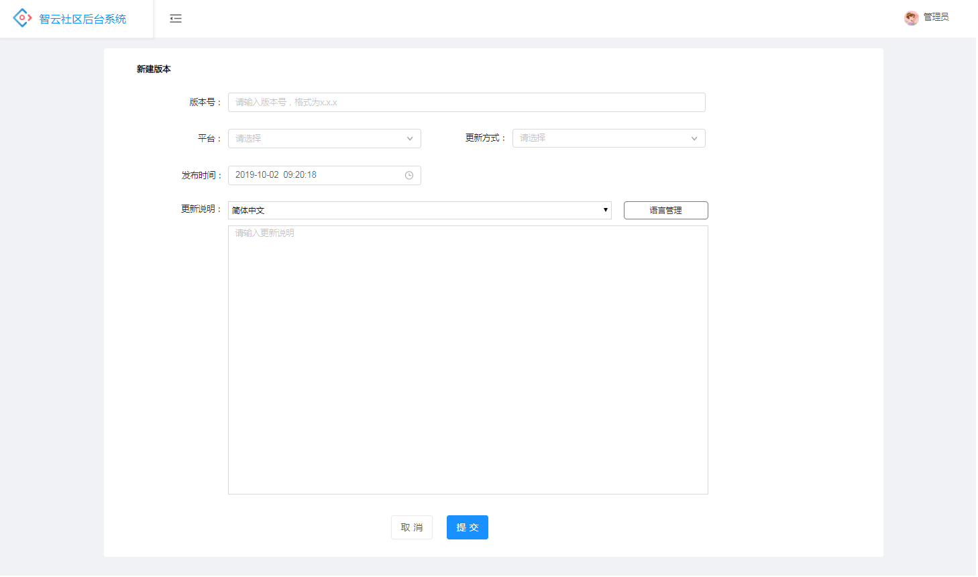

* 规则说明

1. 跳转到该页面时，需要跳到新打开的标签页中
2. 点击“编辑”进入时，页面中带入上一次编辑或新增时的信息
3. 版本号：最多输入20个字符（需要输入版本号的地方都同理）
4. 平台：选项包括iOS和Android，这里的选项受在“产品管理”模块新建产品时选择的平台的控制，“产品管理”只创建了一个平台，选项就只有一个平台可选（校准工具、USB驱动也一样），选择Android时，弹出渠道选择框，对渠道进行选择，渠道为必选项，选项包括：应用宝、豌豆荚、360市场、GooglePlay，样式如下：

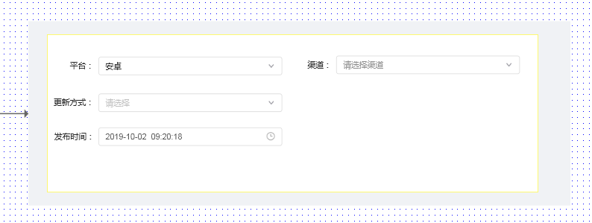

1. 更新方式：选项包括强制更新、可选更新
2. 发布时间：设定版本的发布时间，到设置的时间版本未点击“发布”可以自动发布（无选择安装包时则无法自动发布）
3. 更新说明：可以输入多语言的更新说明，选框中选择不同的语言，底下的文本框切换至该语言的文本框输入；默认选项为简体中文、繁体中文、英文，如需要添加其他语言则点击“语言管理”；切换语言进行输入的时候，上一个语言输入的内容需要保存；语言必填一项
4. 语言管理：点击可以为更新说明添加除了默认选项外的其他语言更新说明，界面如下：除了默认的选项无法删除，其他的语言添加了之后可以进行删除

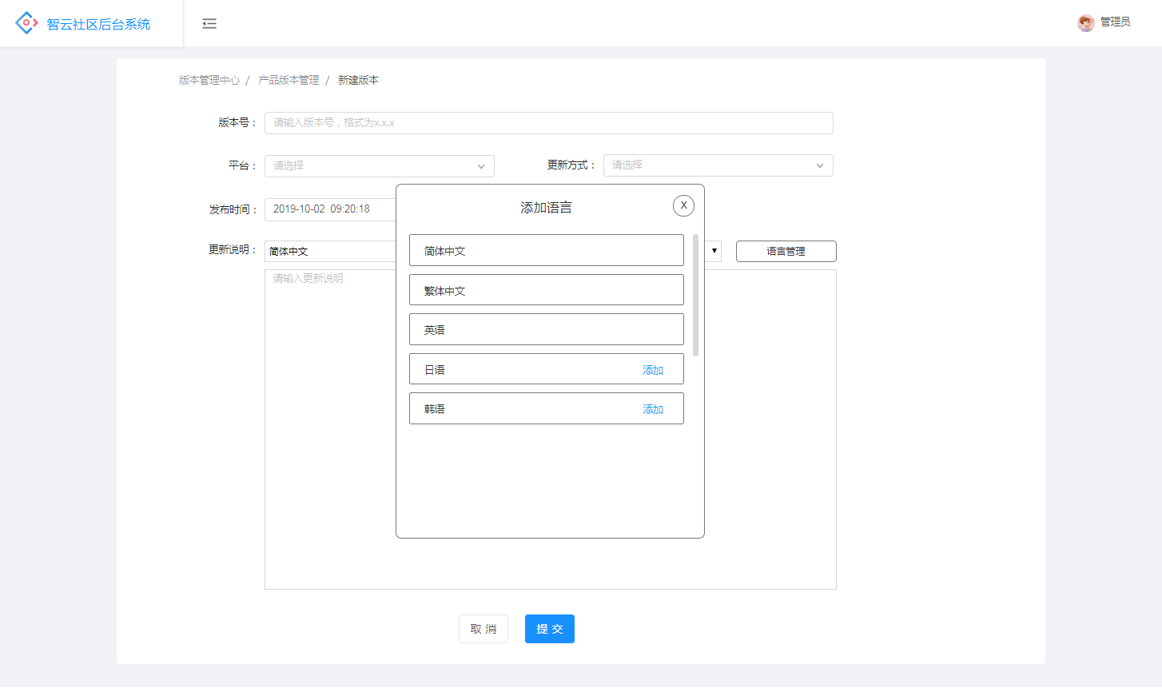

### 固件版本列表

* 功能介绍

展示固件产品的版本列表

* 前置条件

1. 有该页面权限
2. 在产品版本管理列表的固件产品点击“查看”进入

* 界面原型

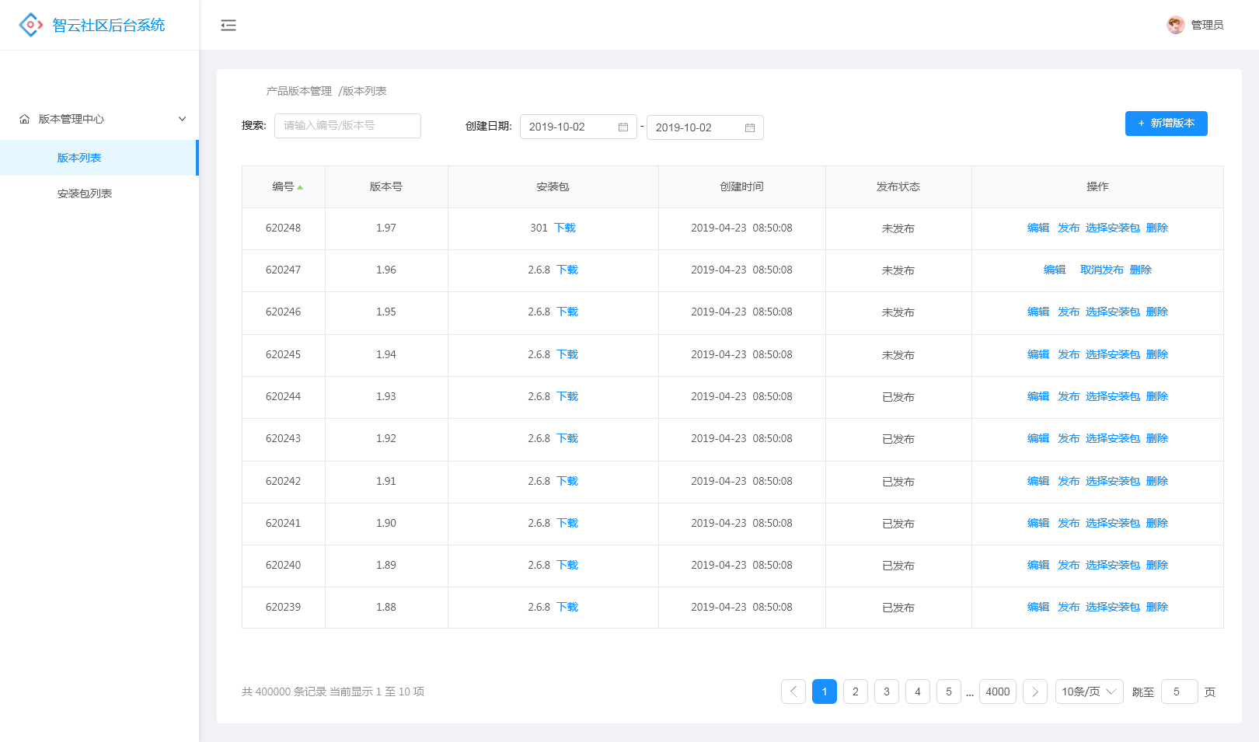

* 规则说明

1. 进入该页面，左边导航栏显示该产品的两个导航，版本列表和包列表
2. 排序：默认按编号的倒序排（编号按时间顺序创建），最新创建排在最上面；点击编号的排序按钮可以选择按编号的正倒序排
3. 每页默认显示10条
4. 列表信息说明：

* 安装包：该位置显示已选择的安装包，点击“下载”按钮可下载该安装包
* 创建时间：展示版本的创建时间
* 发布状态：状态包括已发布、未发布，发布取消

1. 列表操作说明：

* 编辑：点击跳转到版本编辑页面，可对版本信息进行编辑
* 发布：点击发布，立即发布该版本，安装包为最新选择的安装包；发布后App连接对应的稳定器产品时提示更新，且官网在对应产品固件下载也更新最新的安装包
* 取消发布：已发布的版本点击取消发布，稳定器连接时不提示更新且官网对应产品的固件下载恢复上一个更新版本
* 选择安装包：在该产品的安装包列表中选择安装包，已发布的版本则没有该选项
* 后置条件

1. 点击“新增版本”或“编辑”跳转到版本新增/编辑页面，需求说明同1.2.1软件版本的新增和编辑，具体的页面信息见原型

#### 新增/编辑版本

* 功能介绍

为该固件新增/编辑版本

* 前置条件

1. 有新增/编辑权限
2. 点击新增/编辑跳转

* 界面原型

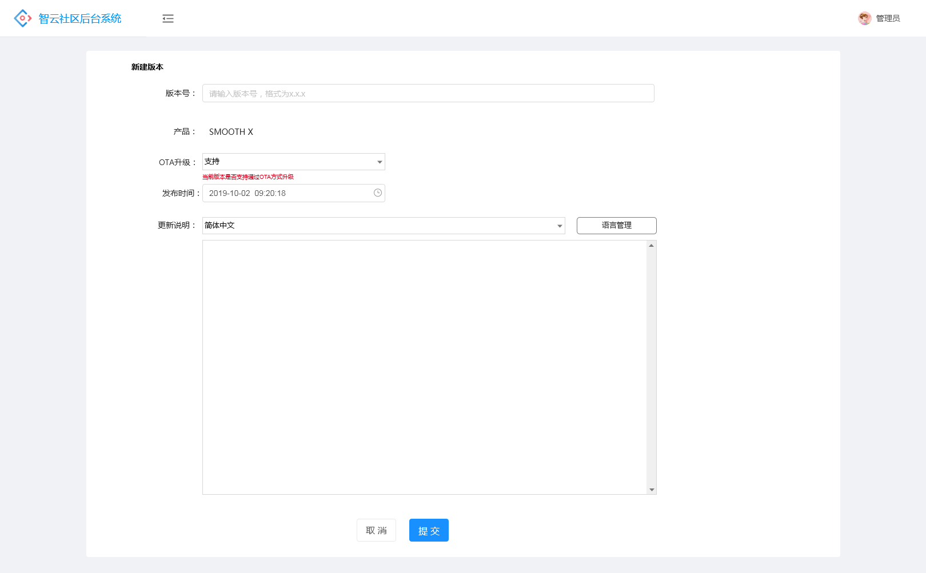

* 规则说明

1. 跳转到该页面时，需要跳到新打开的标签页中
2. 点击“编辑”进入时，页面中带入上一次编辑或新增时的信息
3. 版本号：最多输入20个字符（需要输入版本号的地方都同理）
4. 产品：显示当前固件的设备型号，不可编辑
5. OTA升级：

* OTA升级选项为 支持/不支持，默认为支持选项；
* 选项说明：

支持：该版本在升级到最新版本的固件时，支持OTA的方式进行升级；

不支持：该版本在升级到最新版本的固件时，不支持通过OTA的方式进行升级；

* 是否支持OTA升级验证规则：

当请求下载最新固件时，服务端验证设备当前版本是在系统中配置的OTA升级选项是否支持OTA升级至最新版本；

若当前设备固件支持通过OTA升级的方式向上升级固件，则返回支持以及固件下载地址，客户端进入固件下载以及升级流程；

若当前设备不支持OTA升级方式向上升级固件，则返回不支持固件升级，客户端提示“当前版本不支持OTA升级,请通过其他方式升级或 联系 service@zhiyun-tech.com 获得帮助”，用户无法通过OTA方式进行升级；

* OTA升级选项只在版本版本管理中-固件类型显示且生效；
* 系统中在此功能上线前已存在的版本 OTA选项默认为“支持”；

注：SMOOTH X 固件1.84(含)以下版本升级最新版本时，服务端特殊处理为不支持OTA升级；

1. 发布时间：设定版本的发布时间，到设置的时间版本未点击“发布”可以自动发布（无选择安装包时则无法自动发布）
2. 更新说明：可以输入多语言的更新说明，选框中选择不同的语言，底下的文本框切换至该语言的文本框输入；默认选项为简体中文、繁体中文、英文，如需要添加其他语言则点击“语言管理”；切换语言进行输入的时候，上一个语言输入的内容需要保存；语言必填一项
3. 语言管理：点击可以为更新说明添加除了默认选项外的其他语言更新说明，除了默认的选项无法删除，其他的语言添加了之后可以进行删除

### 校准工具版本列表

* 功能介绍

展示校准工具的版本列表

* 前置条件

1. 有该页面权限
2. 在产品版本管理列表的校准产品点击“查看”进入（注：校准工具没有对应的产品名，是所有产品通用的）

* 界面原型

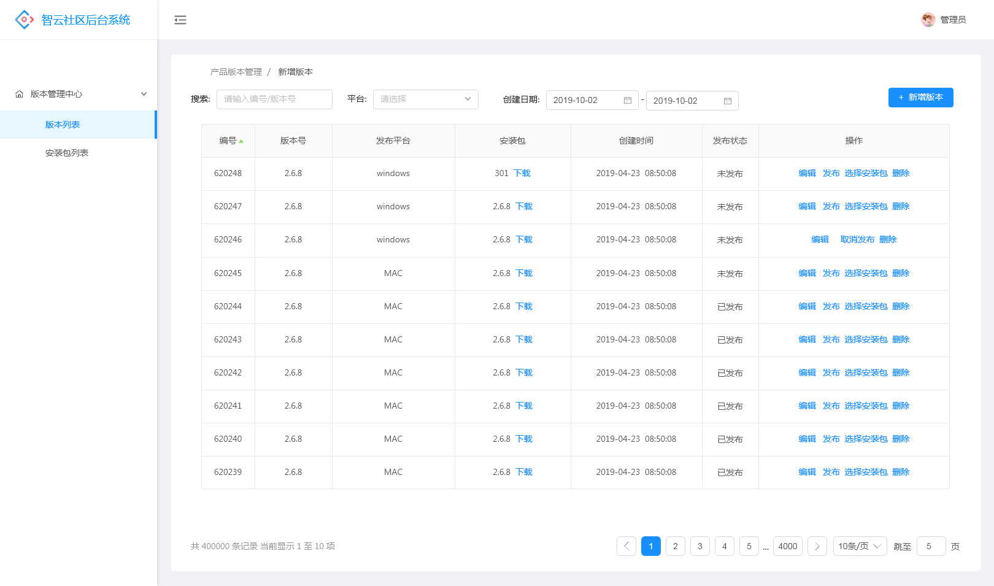

* 规则说明

1. 进入该页面，左边导航栏显示该产品的两个导航，版本列表和包列表
2. 排序：默认按编号的倒序排（编号按时间顺序创建），最新创建排在最上面；点击编号的排序按钮可以选择按编号的正倒序排
3. 每页默认显示10条
4. 平台筛选：选项包括Windows和Mac
5. 列表信息说明：

* 安装包：该位置显示已选择的安装包，点击“下载”按钮可下载该安装包
* 创建时间：展示版本的创建时间
* 发布状态：状态包括已发布、未发布、发布取消

1. 列表操作说明：

* 编辑：点击跳转到版本编辑页面，可对版本信息进行编辑
* 发布：点击发布，发布该版本，安装包为最新选择的安装包；官网校准工具下载处更新最新发布的版本的安装包
* 取消发布：已发布的版本点击取消发布，官网恢复上一个更新的版本
* 选择安装包：在该产品的安装包列表中选择安装包，已发布的版本则没有该选项
* 后置条件

1. 点击“新增版本”或“编辑”跳转到版本新增/编辑页面，需求说明同1.2.1软件版本的新增和编辑，具体的页面信息见原型

### USB驱动版本列表

* 功能介绍

展示USB驱动的版本列表

* 前置条件

1. 有该页面权限
2. 在产品版本管理列表的USB驱动的产品点击“查看”进入

* 界面原型

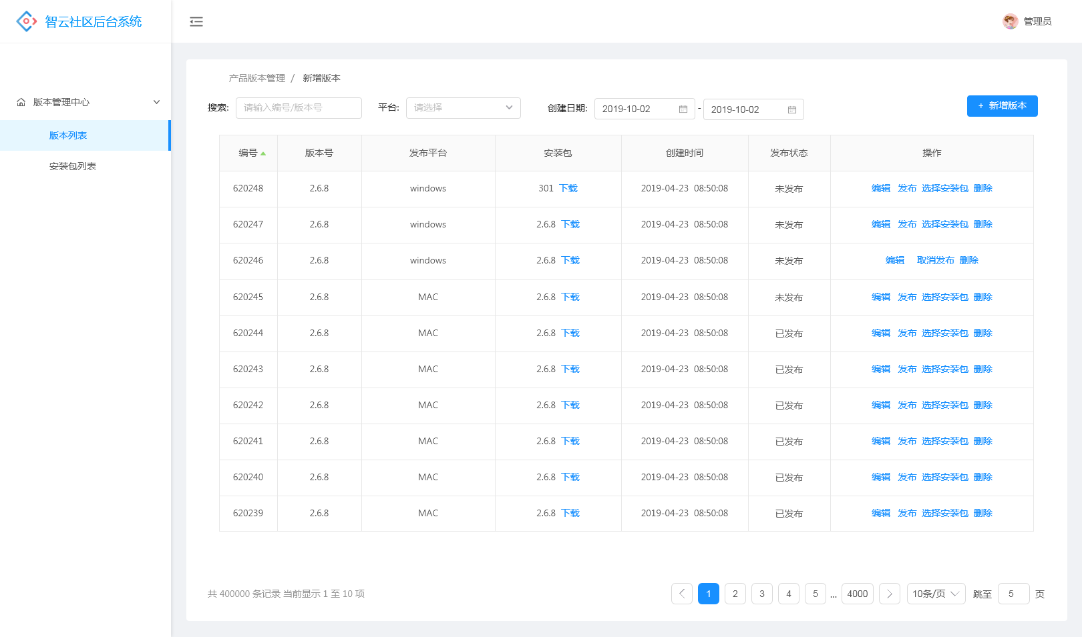

* 规则说明

1. 进入该页面，左边导航栏显示该产品的两个导航，版本列表和包列表
2. 排序：默认按编号的倒序排（编号按时间顺序创建），最新创建排在最上面；点击编号的排序按钮可以选择按编号的正倒序排
3. 每页默认显示10条
4. 平台筛选：选项包括Windows和Mac
5. 列表信息说明：

* 安装包：该位置显示已选择的安装包，点击“下载”按钮可下载该安装包
* 创建时间：展示版本的创建时间
* 发布状态：状态包括已发布、未发布、发布取消

1. 列表操作说明：

* 编辑：点击跳转到版本编辑页面，可对版本信息进行编辑
* 发布：点击发布，发布该版本，安装包为最新选择的安装包；官网对应产品更新最新可下载的版本的安装包
* 取消发布：已发布的版本点击取消发布，官网USB驱动下载恢复上一个更新版本
* 选择安装包：在该产品的安装包列表中选择安装包，已发布的版本则没有该选项
* 后置条件

1. 点击“新增版本”或“编辑”跳转到版本新增/编辑页面，需求说明同1.2.1软件版本的新增和编辑，具体的页面信息见原型

### 版本发布说明

* 功能介绍

该功能说明适用于软件、固件、校准工具、USB驱动的版本发布，创建的版本发布之后在官网对应的位置可下载，且在App有相应的更新提示

* 前置条件

1. 已创建版本且版本有选择相应的安装包
2. 点击“发布”按钮或已到设定的版本发布时间

* 界面原型
* 规则说明

1. 点击按钮“发布”则版本及时发布，设定版本发布时间，则版本定时发布
2. 版本发布状态

* 未发布：版本未发布或未到发布时，发布按钮可按
* 已发布：版本立即发布或定时发布成功，发布按钮不可按
* 发布取消：必须是已发布成功的版本取消发布的时候发布状态才更改为“发布取消”（点击取消发布按钮或重新编辑已发布版本内容），发布按钮可按

1. 发布成功则给通知发送通知邮件，取消后再发布的也可以重新发布
2. 定时发布：在新建版本或编辑版本时可设定版本发布时间，不可设置当前时间以前的时间；重复设置发布时间，如果版本未发布，以最新设置的发布时间为准
3. 已发布的版本进行编辑时，提交后，版本发布状态为“发布取消”，编辑提交时需提示：提交后版本将取消发布，是否确定提交？
4. 版本发布对应的前台情况：

* 软件版本发布：对应App弹出提示信息，可根据提示信息进行版本更新，iOS到App Store更新，安卓提供安装包更新
* 固件版本发布：1）App连接对应稳定器时有提示更新信息，并且可根据提示进行更新操作；2）在官网对应的产品下显示最新版本的固件下载，需要显示对应的版本名；无论App还是官网都是提供最新发布的版本进行下载

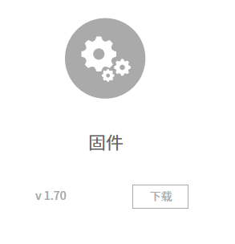

* 校准工具版本发布：提供最新发布版本的校准工具，官网上对应位置提供下载，校准工具不区分产品
* USB驱动：在官网对应产品下显示最新版本的USB驱动，产品主页提供的USB驱动下载（下图所示）每个链接对应的是括号内第一个产品的USB驱动下载

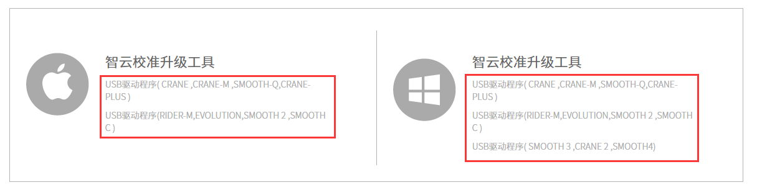

1. 在官网上下载的安装包名称为后台上传的包

* 后置条件

### 包列表

* 功能介绍

展示选择的产品下的安装包列表（软件、固件、校准工具和USB驱动的安装包页面都一样）

* 前置条件

1. 有该页面或操作权限
2. 在产品版本管理中选择任意产品“查看”进入，点击该产品的“包列表”

* 界面原型

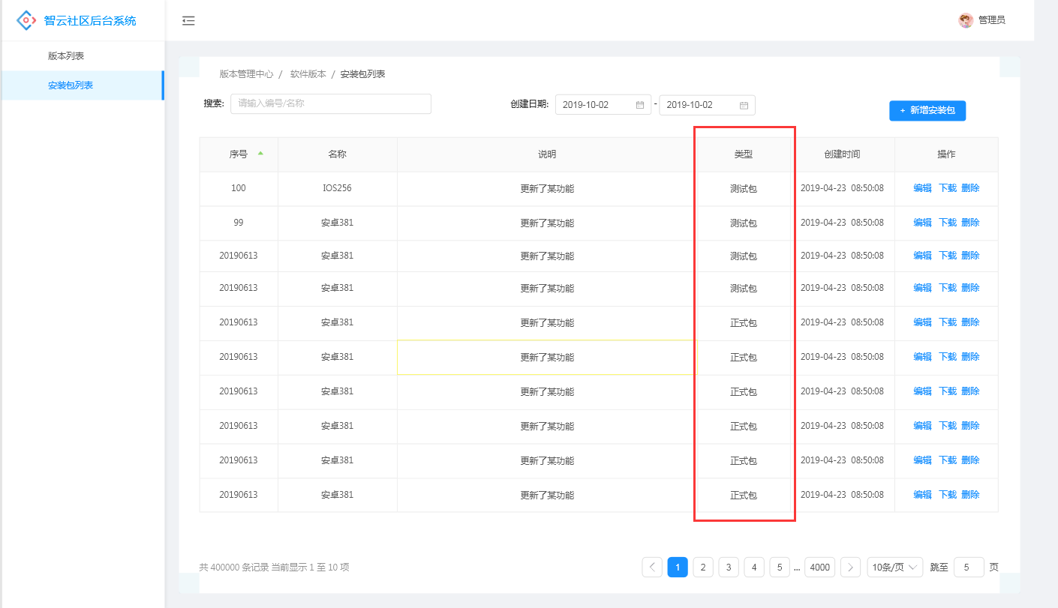

* 规则说明

1. 每页默认显示10条
2. 排序：默认按序号的倒序排（序号按时间顺序创建），最新创建排在最上面；点击序号的排序按钮可以选择按序号的正倒序排
3. 列表信息增加类型，显示安装包的类型，包括测试包和正式包
4. 操作功能说明

* 编辑：点击跳转到编辑页面
* 下载：点击可以下载该安装包
* 删除：点击删除该安装包，删除前需弹框提示是否确定删除；如果已删除的安装包之前关联了版本（不管有无发布），都不影响版本继续关联该安装包，且在版本列表可进行下载

1. 点击“新增安装包”或“编辑”，跳转到的页面如下

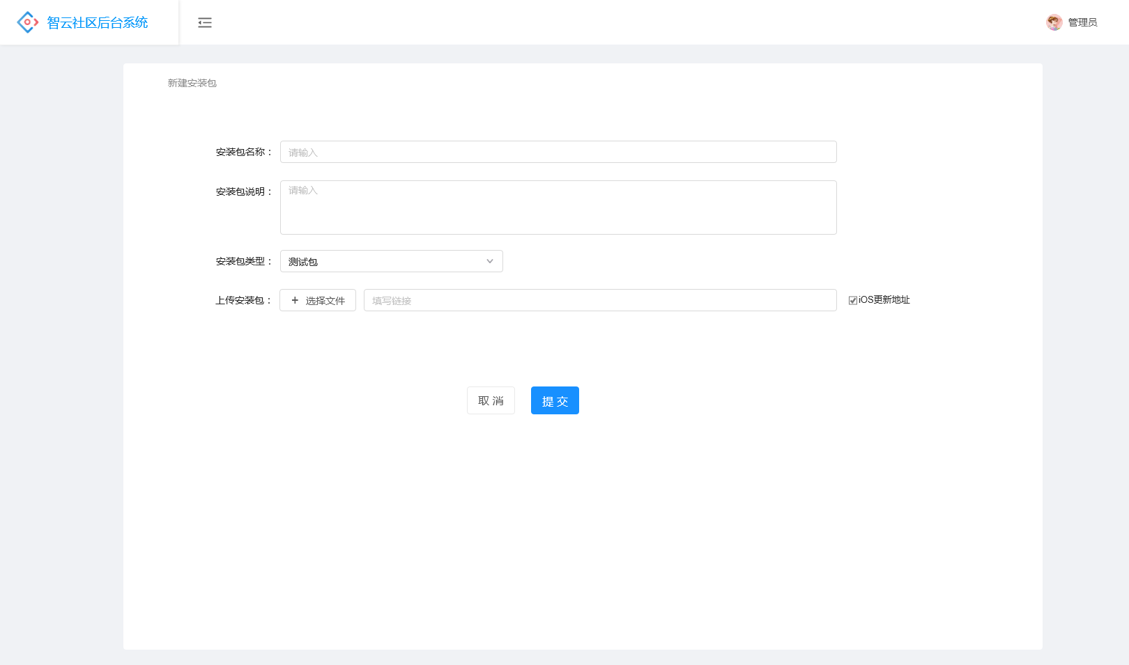

* 安装包名称：最多可输入20个字符，必填
* 安装包说明：最多可输入200个字符，非必填
* 安装包类型：

1. 选项包括测试包和正式包，默认选项为“测试包”
2. 选择类型为“测试包”时，关联该安装包的版本发布后，该版本只在测试环境内可更新（即测试环境的App和官网才可以下载该版本）
3. 选择类型为“正式包”时，关联该安装包的版本发布后，该版本只在正式环境内可更新（即正式环境的App和官网才可以下载该版本）
4. 已发布的版本，修改该版本关联安装包的类型时，先取消该版本在之前环境中的发布，再在修改后的新环境中发布，如发布版本安装包类型为测试包，修改类型后，取消测试环境该版本的更新，在正式环境中更新
5. 版本在测试环境中发布（即安装包类型为测试包）时，不发送通知邮件
6. 版本正式环境中发布（即安装包类型为测试包）时，需要发送通知邮件

* 上传安装包：可以选择上传本地文件或填写链接
* 如果是软件版本的iOS安装包，勾选“iOS更新地址”后，将“产品管理”里已填写的iOS地址回填到输入框内，且上传文件按钮和输入框置灰
* 后置条件

1. 点击“提交”创建一个包并返回安装包列表页
2. 点击“取消”或“返回”返回安装包列表页

## 产品管理

### 产品管理列表

* 功能介绍

展示在产品版本管理列表中的产品及其类型，在这个模块中创建的产品将直接展示在产品版本管理列表中

* 前置条件

1. 登录账号
2. 有该页面或操作权限

* 界面原型

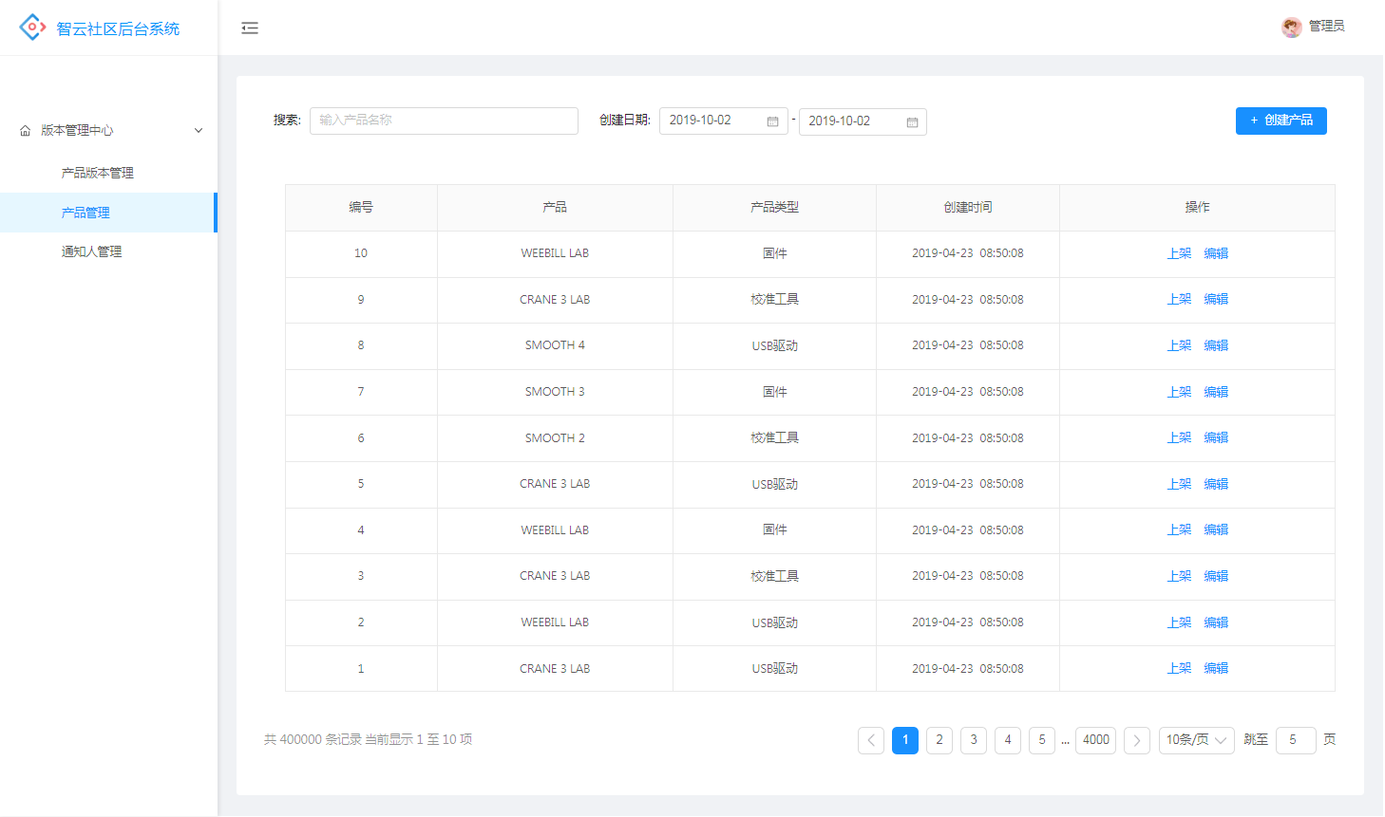

* 规则说明

1. 排序：默认按编号的倒序排（编号按时间顺序创建），最新创建排在最上面；点击编号的排序按钮可以选择按编号的正倒序排
2. 每页默认显示10条
3. 列表信息说明：

* 产品：产品类型为软件的显示新建时输入的“产品名称”；产品类型为固件的显示关联的硬件产品名称；产品类型为USB驱动和校准工具显示新建时输入的“名称”

1. 操作功能说明

* 上架/下架：点击切换上下架状态，决定在“产品版本管理”模块中，该条数据是否显示
* 编辑：点击跳转到编辑页面
* 后置条件

1. 点击“创建产品”或“编辑”跳转到新增/编辑页面

### 新增/编辑产品

* 功能介绍

新增或编辑产品

* 前置条件

1. 有新增或编辑权限
2. 点击“创建产品”或“编辑”进入

* 界面原型

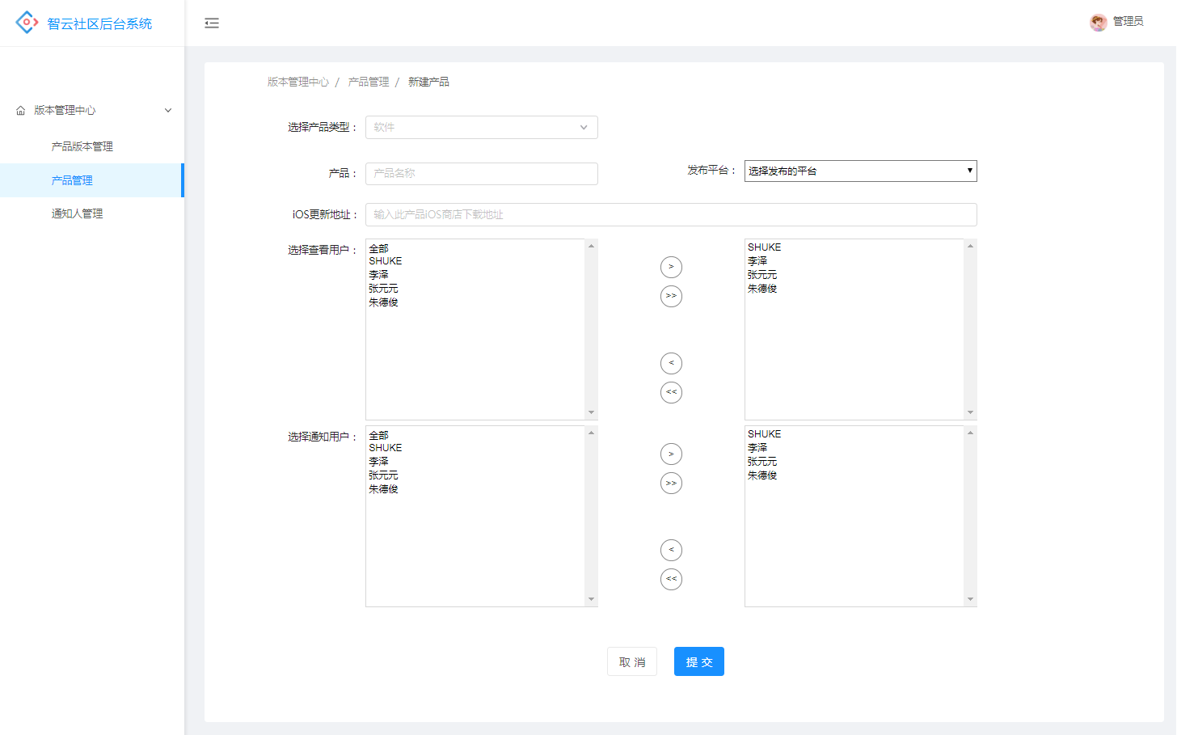

* 规则说明

1. 点击“编辑”进来的，页面带上新建或上一次编辑时的数据
2. 产品类型：包括软件、固件、校准工具、USB驱动；展示界面为新增软件产品的界面，新增其他类型产品的界面有个别细节的不同，具体请看原型
3. 产品名称：输入名称，最多可输入30个字符；该模块所有需要输入名称的地方同理
4. 发布平台：这里的发布平台可多选

* 软件产品：选项包括iOS和Android
* 固件产品：没有发布平台
* 校准工具和USB驱动：选项包括Windows和Mac

1. iOS更新地址：当新增或编辑软件产品时，选择发布平台为iOS时需要输入iOS更新地址
2. 选择查看用户：穿梭框的左边为有版本管理模块权限的后台用户，右边为可查看该产品的用户，有权限查看的用户包括：

* 将穿梭框左边的用户列入为可查看的用户，没有列入右边的用户即使有版本管理模块的权限也无法在产品版本管理列表中查看到该产品的任何信息
* 创建该产品的用户（无需选择即有权限）
* 超级管理员（无需选择即有权限）

1. 选择通知用户：穿梭框的左边为通知人管理列表中的用户数据，右边为设置的该产品在版本发布时需要通知的对象

* 后置条件

1. 点击“提交”创建一个新产品并返回产品管理列表页
2. 点击“取消”或“返回”返回产品管理列表页

## 通知人管理

* 功能介绍

展示发布版本需要通知的通知人列表

* 前置条件

1. 登录账号
2. 有该页面或操作权限

* 界面原型

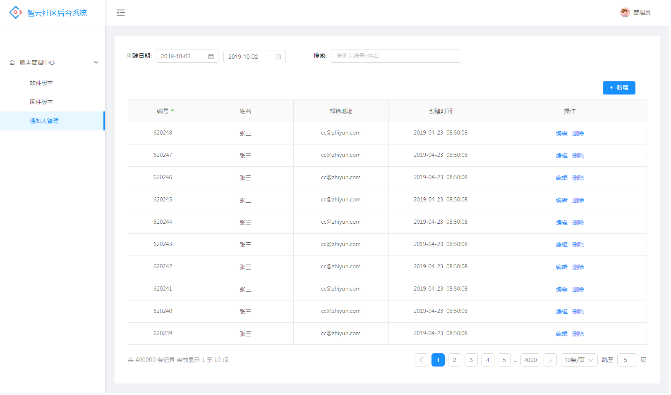

* 规则说明

1. 排序：默认按编号的倒序排（编号按时间顺序创建），最新创建排在最上面；点击编号的排序按钮可以选择按编号的正倒序排
2. 每页默认显示10条
3. 操作功能说明

* 编辑：弹出编辑通知弹框
* 删除：点击删除通知人，弹框提示是否确定删除，确定后删除
* 后置条件

1. 点击“新增”弹出新增通知人弹框

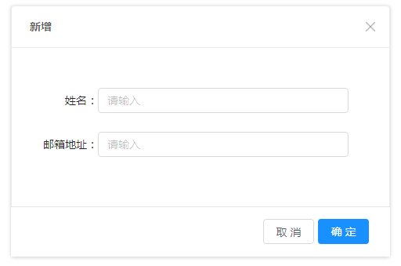

# 硬件产品管理需求说明

## 硬件产品列表

* 功能介绍

管理和展示所有硬件产品

* 前置条件

1. 登录
2. 有该页面权限

* 界面原型

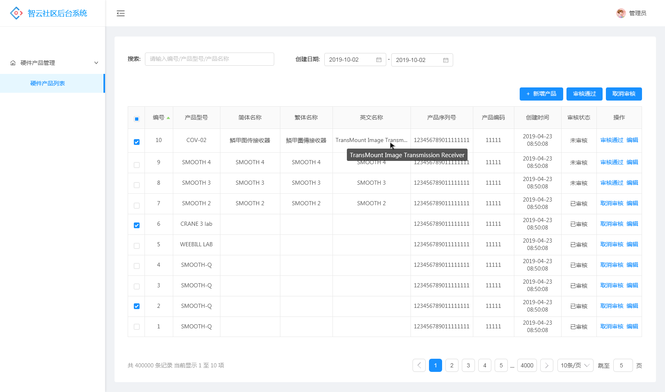

* 交互说明

1. 列表每行只显示一行文字
2. 产品型号、序列号、产品编码、创建时间、审核状态需要展示，完全不可省略文字
3. 产品名称中简体和繁体最多展示8个汉字，超出的汉字用省略号代替
4. 产品名称的英文名称最多20个字符，超出用省略号代替
5. 鼠标悬浮在未展示完全的产品名称上时， 显示该名称完整的样子（如原型所示）
6. 以上字数显示限制规则如果不能满足第1条中只显示一行文字的条件，则根据具体情况修改限制字数，记得先告知一下产品 : )

* 规则说明

1. 特殊说明：原来版本的“产品名称”字段对应该版本的“产品型号”字段，且这个版本中的“产品名称”字段为新增的字段，需要分语言展示
2. 搜索：可搜索编号、产品型号、产品名称（包括简体、繁体和英文）
3. 创建日期筛选：

* 根据选择的日期区间展示列表筛选结果
* 日期不能选择未来的日期，未来的日期选项需要置灰
* 前后两个日期的顺序不可颠倒，如果前面的日期晚于后面的日期，选择完后自动将两个日期颠倒过来

1. 列表排序：默认按编号的倒序排，编号按创建的时间顺序生成，点击排序按钮可以修改排序顺序
2. 列表信息说明：

* 每页默认显示10条数据
* 产品序列号：自动生成，前9位为时间戳，后4位为随机数字
* 产品编码：从后台数据库中人工录入，未录入时则显示为空
* 审核状态：包括未审核和已审核，新建产品默认显示“未审核”

1. 列表操作说明：

* 全选：点击全选选中当前页所有的数据，当选择的当前页的条目再切换到其他页时需要保存前一页选中的数据，返回时仍可以看到选中的数据
* 审核通过：审核状态为“未审核”的有该按钮，点击后弹框提示“是否确定审核通过？”，点击确定后将审核状态更改为“已审核”
* 取消审核：审核状态为“已审核”的有该按钮，点击后弹框提示“是否确定取消审核？”，点击确定后将审核状态更改为“未审核”

1. 列表上方的“审核通过”和“取消审核”，可批量进行审核，默认为置灰态

* 未选择“未审核”的数据时，“审核通过”按钮置灰，当选择了多个“未审核”的数据点击审核通过时，弹框提示“是否确定将选中的X项审核通过”，点击确定后更改状态
* 未选择“已审核”的数据时，“取消审核”按钮置灰，当选择了多个“已审核”的数据点击取消审核时，弹框提示“是否确定将选中的X项取消审核”，点击确定后更改状态
* 选择了不同审核状态的数据时，两个按钮都置灰
* 后置条件

1. 点击“新增产品”跳转到新增产品页面
2. 点击“编辑”跳转到该产品的编辑页面

## 新增/编辑硬件产品

* 功能介绍

1. 新增硬件产品
2. 点击“编辑”进入该页面时，需要回填信息

* 前置条件

1. 有新增/编辑的权限
2. 点击“新增”或“编辑”进入

* 界面原型

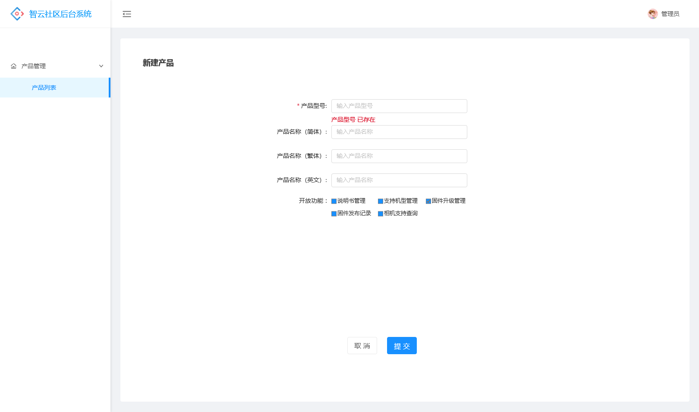

* 规则说明

1. 再次特殊说明：原来版本的“产品名称”字段对应该版本的“产品型号”字段
2. 产品型号：

* 必填
* 不能与已创建的产品型号重复，重复时输入框底部红字提示“XXXX（产品型号）已存在”
* 最多可输入50个字符，超过50字符不可继续输入，输入的文字不显示在输入框

1. 产品名称：分三个语言的输入框填写，非必填，无字数限制
2. 开放功能：选择开放的功能，在相应的模块下新增时可以选择到该产品，否则无法选择该产品；版本管理不受该条件约束，列表中的所有产品都可以被选择
3. 提交：点击提交，校验必填项是否已填，且没有重复

* 必填项未填：弹框提示“必填项未填，无法提交”
* 已填但内容重复：弹框提示“产品型号已存在，无法提交”
* 后置条件

1. 点击“提交”创建成功返回硬件产品列表页，且审核状态为“未审核”
2. 点击“取消”返回硬件产品列表页
3. 点击“返回”返回硬件产品列表页

## 官网硬件产品名称展示规则

* 功能介绍

1. 官网中涉及到获取后台硬件产品列表的地方，产品名称的展示需要依据以下说明的规则

* 前置条件

1. 后台“硬件产品管理”模块新建了该产品，且审核通过

* 界面原型

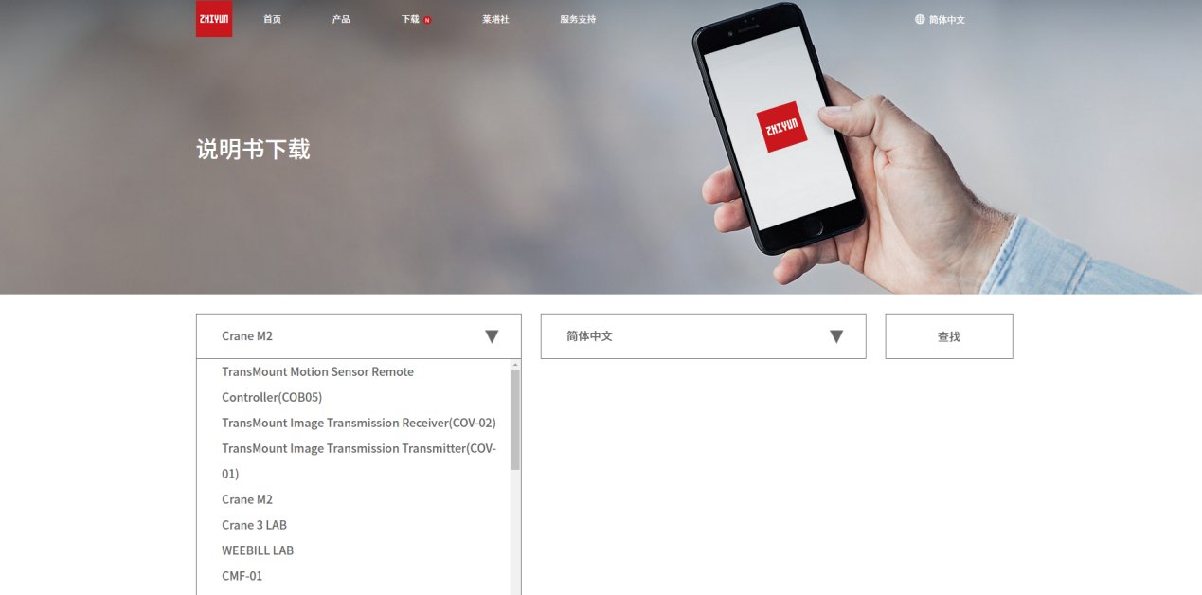

* 规则说明

1. 原型图为现在官网获取硬件产品列表的其中一个模块的展示
2. 可被获取的硬件产品条件：

* 在后台硬件产品列表里有
* 审核通过

1. 在下拉框中硬件产品名称显示规则：

|  |  |  |  |
| --- | --- | --- | --- |
| 序号 | 条件 | 显示样式 | 示例 |
| 1 | 硬件产品在后台创建时填写了产品名称 | 产品名称（产品型号） | 鳞甲图传接收器（COV-02） |
| 2 | 硬件产品在后台创建时没有填写产品名称 | 产品型号 | Crane 3 LAB |
| 3 | 硬件产品在后台创建时填写的产品名称与产品型号相同 | 产品型号 | Crane 3 LAB |

*说明：产品名称显示的语言根据官网当前设置的语言显示，例如当前官网设置语言为English，则产品名称显示为：英文产品名称（产品型号）

## * 以上表单必填项说明：

* 版本管理-版本新增/编辑：所有必填，更新说明至少需要填写一项
* 产品管理-新增产品：除了备注，其他项为必填
* 通知人管理：全部必填
* 硬件产品管理：名称必填，开放功能无需必选